(19) KG (11) 193 (13) U
(51) Е02В 9/00 (2015.01)
Е02В 9/02 (2015.01)

ГОСУДАРСТВЕННАЯ СЛУЖБА ИНТЕЛЛЕКТУАЛЬНОЙ СОБСТВЕННОСТИ и инноваций при Правительстве КЫРГЫЗСКОЙ РЕСПУБЛИКИ

(12) ОПИСАНИЕ ПОЛЕЗНОЙ МОДЕЛИ к патенту Кыргызской Республики под ответственность заявителя

(21) 20150013.2
(22) 30.07.2014
(46) 30.09.2015, Бюл. № 9
(76) Жумаев Т. (KG)
(56) Патент KG № 108, U, кл. Е02В 9/00, Е02В 9/02, 2010
(54) Гидроустройство для речного гидроэлектрического агрегата
(57) Полезная модель относится к гидроэнергетике, а именно к гидроустройствам для гидроэлектрических агрегатов (ГЭА), работающих в погруженном в речную воду состоянии и предназначенных для ввода части речной воды в ГЭА речного микроГЭС.
Задачей полезной модели является создание надежного и удобного в использовании гидроустройства с достаточной степенью очистки и с упрощенной конструкцией водовода.
Поставленная задача решается тем, что гидроустройство для речного ГЭА, включающее водозабор с потокоприемной камерой и снабженный на входе защитной решеткой, и водовод, содержит клинообразный отвального вида каркасный защитный щит, а водозабор выполнен без дна с фильтрами грубой и тонкой фильтрации, и воронкой, у входа которой установлен съемный фильтр для окончательной фильтрации, причем нижняя стенка воронки выполнена открывающейся в виде заслонки, а фильтр тонкой фильтрации установлен уклоном вниз по диагонали потокоприемной камеры, при этом водовод выполнен из напорных полиэтиленовых труб.
Предложенная конструкция гидроустройства для речного ГЭА является надежной и прочной за счет конструкции каркасного защитного щита, а конструкция водовода из напорных полиэтиленовых труб является упрощенной и удобной при укладке водовода на дне реки. Предусмотренные в конструкции гидроустройства фильтры осуществляют достаточную степень очистки рабочей воды для ГЭА.
1 н. п. ф., 11 фиг.
Полезная модель относится к гидроэнергетике, а именно к гидроустройствам для гидроэлектрических агрегатов (ГЭА), работающих в погруженном в речную воду состоянии и предназначенных для ввода части речной воды в ГЭА речного микроГЭС.
Известно гидроустройство для речной ГЭС, предназначенное для ввода части речной воды в гидроэлектрический агрегат и содержащее водозабор, снабженный на входе защитными решетками, водовод с рамной основой, раму гидроэлектрического агрегата, установленную на рамную основу потокоприемную камеру с телескопическим выдвижным водоводом, состоящую из нескольких звеньев и имеющую опоры, при этом каждое звено снабжено перемычками и замковыми крючками (Патент KG № 108, U, кл. Е02В 9/00, Е02В 9/02, 2010).
Недостатком данного гидроустройства является ненадежность конструкции и неудобство в использовании. Защитные решетки водозабора являются, по сути, сороотводящими решетками и служат только для защиты от плавучих предметов с размерами не более 50 мм, а предметы размером 30 мм проходят в ГЭА, что является недопустимым. Другим недостатком является сложная конструкция водовода.
Задачей полезной модели является создание надежного и удобного в использовании гидроустройства с достаточной степенью очистки и с упрощенной конструкцией водовода.
Поставленная задача решается тем, что гидроустройство для речного ГЭА, включающее водозабор с потокоприемной камерой и снабженный на входе защитной решеткой и водовод, содержит клинообразный отвального вида каркасный защитный щит, а водозабор выполнен без дна с фильтрами грубой и тонкой фильтрации, и воронкой, у входа которой установлен съемный фильтр для окончательной фильтрации, причем нижняя стенка воронки выполнена открывающейся в виде заслонки, а фильтр тонкой фильтрации установлен уклоном вниз по диагонали потокоприемной камеры, при этом водовод выполнен из напорных полиэтиленовых труб.
Полезная модель поясняется чертежами, где на:
фиг. 1 представлен общий вид гидроустройства в сборе, до установки в горную реку;
фиг. 2 - общий вид сверху гидроустройства;
фиг. 3 - гидроустройство, установленное в горную реку (вид сбоку);
фиг. 4 - гидроустройство, установленное в горную реку (вид сверху);
фиг. 5 - защитный щит и водозабор в продольном разрезе с фильтрами и воронкой;
фиг. 6 - защитный щит и водозабор в продольном разрезе с фильтрами и воронкой (вид сверху);
фиг. 7 - вид А на фиг. 2 и 6 соединения концов воронки водозабора с началом первой полиэтиленовой трубы;
фиг. 8 - вид В на фиг. 2 соединения концов промежуточных полиэтиленовых труб;
фиг. 9 - вид С на фиг. 2 соединения выходного конца последней полиэтиленовой трубы со входом ГЭА;
фиг. 10 - вид Д на фиг. 5 конструкции фильтра окончательной фильтрации и воронки, выполненной с нижней открывающейся стенкой в виде заслонки для перекрытия потока воды в водовод;
фиг. 11 - вид Ж на фиг. 10 конструкции фильтра окончательной фильтрации и воронки.
Гидроустройство для речного ГЭА состоит из установленного навстречу потоку клинообразного отвального вида каркасного защитного щита 1, соединенного с водозабором 2 без дна (фиг. 3-5), водозабор 2 снабжен фильтрами грубой 3 (защитная решетка) и тонкой 4 фильтрации, также воронкой 5 в виде пирамиды (фиг. 5 и 6), у входа которой установлен съемный фильтр 6 для окончательной фильтрации, изготовленный из проволочной сетки (фиг. 10 и 11). Фильтр 4 тонкой фильтрации выполнен из параллельно и вертикально расположенных через равные интервалы полос, которые установлены уклоном вниз по диагонали потокоприемной камеры. Воронка 5 водозабора 2 соединена с водоводом 7, выполненным из напорных полиэтиленовых труб, которые соединены между собой в стык (см. фиг. 7-9), конец водовода 7 соединен с ГЭА 8. Каркасный защитный щит 1 фиксируется на дне реки концами 9 и с помощью растяжек 10, основание в виде рамы 11 надежно закрепляется на берегу реки. К изготовленной из прокатной балки (швеллера) раме 11 приварена прутковая сетка в виде корзины 12, в которую загружаются камни для устойчивости конструкции (фиг. 1, 5 и 6). Основание водозабора 2 прикреплено к основанию каркаса защитного щита 1 тягами 13 (фиг. 6).
Водозабор 2 содержит каркас из прокатного угольника с защитными боковыми решетками, которые являются фильтрами 3 грубой фильтрации. Нижняя стенка воронки 5 водозабора 2 выполнена открывающейся в виде заслонки 14 для перекрытия потока воды в водовод 7. Боковые защитные решетки приварены к перемычке 15 и двум боковым стойкам 16, образуя сороотводящую клинообразную стенку без дна.
Водозабор 2 также содержит потокоприемную камеру с боковыми стенками 17 без дна (см. фиг. 5 и 6). На конце воронки 5 (фиг. 7) предусмотрена насадка 18, внутренняя стенка которой выполнена в виде сходящегося усеченного конуса, а наружная стенка - в виде цилиндра 19 с фланцевым диском 20 для соединения стыкуемого фланца с герметично сваренным кольцом 21, которое насажено на конец полиэтиленовой трубы водовода 7. Последняя полиэтиленовая труба водовода 7 соединена со входом ГЭА 8 (фиг. 9). Для стыковки торцов полиэтиленовых труб водовода 7 между собой (фиг. 8) применен метод фланцевых соединений дисками 20 с герметично сваренными кольцами 21, последние насажены на концы полиэтиленовых труб. Заслонка 14 перекрывает воду в воронке 5 с помощью механического привода 22 (фиг. 10).
Гидроустройство работает следующим образом (см. фиг. 1-6).
Первоначально монтируется гидроустройство на берегу реки, а после проведения подготовительных работ каркасный защитный щит 1, водозабор 2, водовод 7 и ГЭА 8 полностью погружаются в реку с помощью подъемных средств.
Последовательность опускания в реку устройства начинается установкой углублением на дне реки каркаса защитного щита 1 и закреплением на берегу растяжками 10 и заполнением корзины 12 камнями. Затем опускают в воду водозабор 2, предварительно соединив тягами 13 его основание с основанием каркаса защитного щита 1. Далее опускают последовательно соединенные в стык полиэтиленовые трубы водовода 7 и ГЭА 8. Во время укладывания гидроустройства и ГЭА в реку заслонка 14 воронки 5 водозабора 2 должна быть поднята вверх до отказа и тогда вход в водовод 7 закрывается. Кабель электропровода должен быть соединен со шкафом управления (не показано на чертежах) и должны быть решены все вопросы о готовности приема электрического напряжения.
После проведения подготовительных работ по приему электрической энергии от генератора и оформления необходимых документов, предусмотренных в руководстве по эксплуатации и обслуживанию (РЭ и О) и по требованию техники безопасности (ТБ) и охраны труда (ОТ), опускают заслонку 14 водозабора 2 вниз и запускают воду в водовод 7. Необходимая часть потока речной воды, прошедшая через каркасный защитный щит 1, через водозабор 2 (см. фиг. 1-4), с фильтрами грубой 3, тонкой 4 и окончательной 6 фильтрации (см. фиг. 5, 10 и 11), далее через водовод 7 поступает к рабочим лопастям ГЭА 8, установленного непосредственно в русле реки. Рабочая вода под напором (водяной столб) в водоводе 7 приводит к вращательному движению турбинного колеса, которое вращает вал генератора через его привод (для скоростного генератора) или без привода (для низкоскоростного генератора) и вырабатывается электроэнергия.
Общая длина водовода и размеры поперечных сечений или расход потока воды в реке зависит от требуемой мощности ГЭА. Для получения большой мощности в больших реках увеличивают количество полиэтиленовых труб и их внутренний диаметр.
Предложенная конструкция гидроуст-ройства для речного ГЭА является надежной и прочной за счет конструкции каркасного защитного щита, который предохраняет водозабор от селевого потока с крупными камнями, благодаря своему клинообразному отвальному виду. К тому же конструкция водовода является упрощенной за счет собранных в стык напорных полиэтиленовых труб, которые подходят для ГЭА различных конструкций в погруженном в воду состояниях и являются удобными при укладке их на дне реки, т. к. гибкость таких труб позволяет производить укладывание собранного на берегу реки устройства в воду с любым рельефом русла реки. Полиэтиленовые трубы обладают большой прочностью на растяжение и изгиб, имеют достаточную твердость на радиальную деформацию и не требуют направляющих рамных основ для укладывания на дне реки.
Водозабор, выполненный без дна с фильтрами грубой и тонкой фильтрации, позволяет удалять отфильтрованные предметы из зоны водозабора, а наличие фильтра окончательной фильтрации позволяет исключить проход рыб в ГЭА и плавучих предметов, опасных для турбины. Предусмотренные в конструкции фильтры осуществляют достаточную степень очистки рабочей воды для ГЭА.

Формула полезной модели
Гидроустройство для речного гидроэлектрического агрегата, включающее водозабор с потокоприемной камерой и снабженное на входе защитной решеткой и водовод, отличающееся тем, что содержит клинообразный отвального вида каркасный защитный щит, а водозабор выполнен без дна с фильтрами грубой и тонкой фильтрации, и воронкой, у входа которой установлен съемный фильтр для окончательной фильтрации, причем нижняя стенка воронки выполнена открывающейся в виде заслонки, а фильтр тонкой фильтрации установлен уклоном вниз по диагонали потокоприемной камеры, при этом водовод выполнен из напорных полиэтиленовых труб.

Гидроустройство для речного гидроэлектрического агрегата

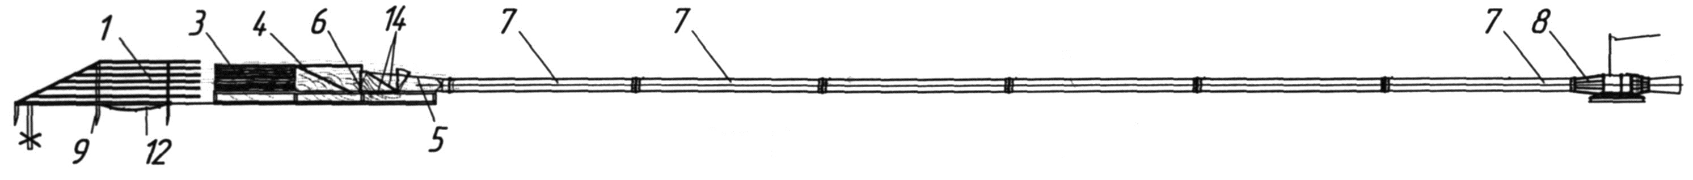

Фиг. 1

Гидроустройство для речного гидроэлектрического агрегата

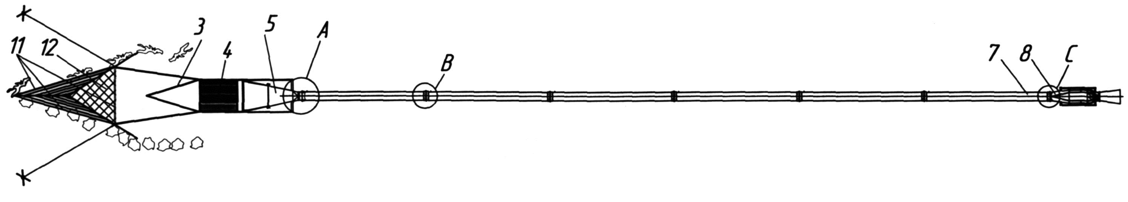
Фиг. 2

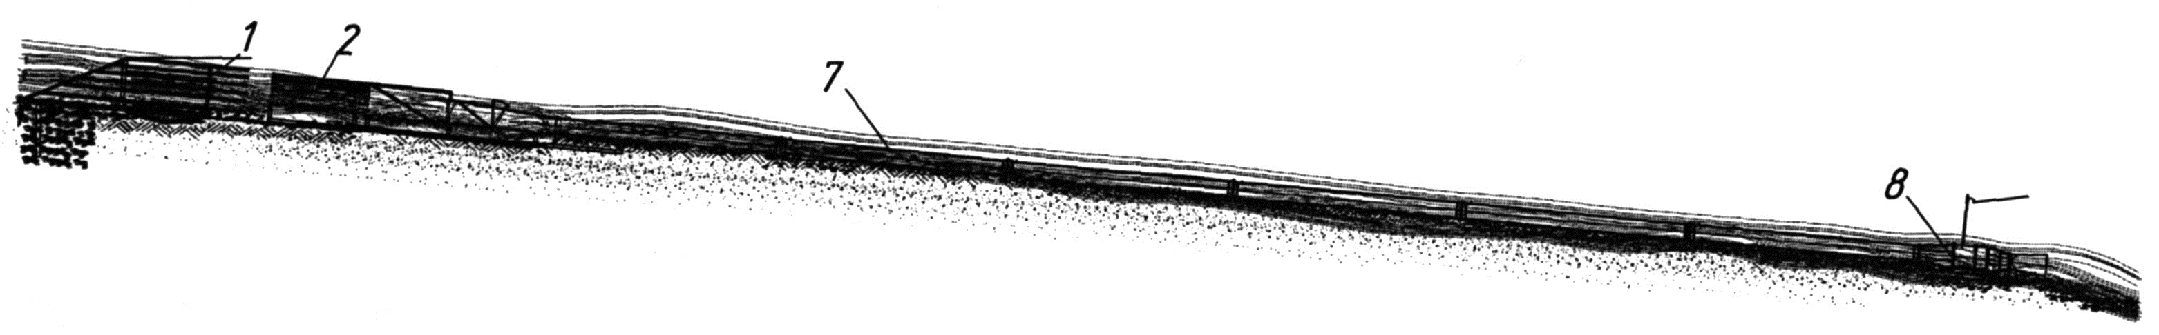
Фиг. 3

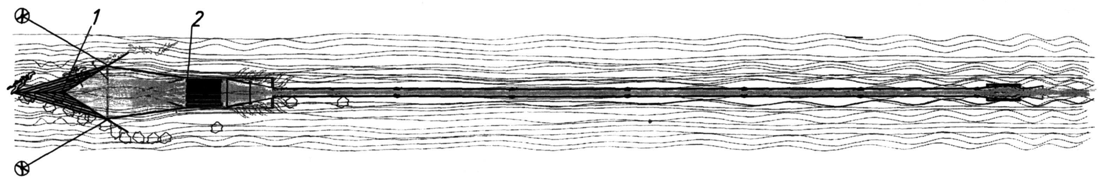

Фиг. 4

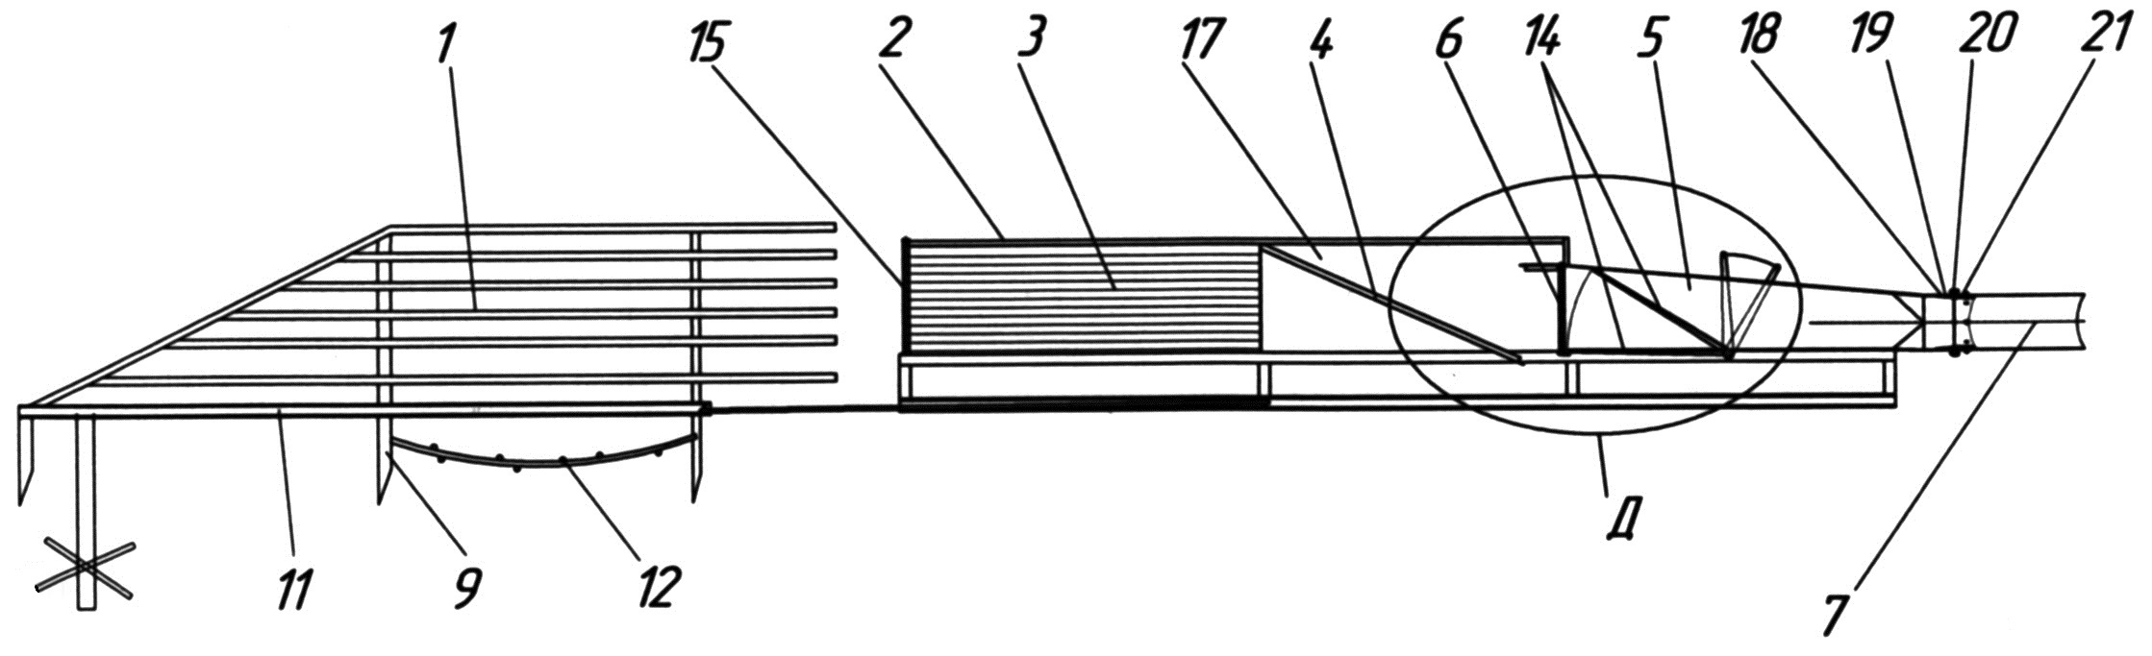

Фиг. 5

Гидроустройство для речного гидроэлектрического агрегата

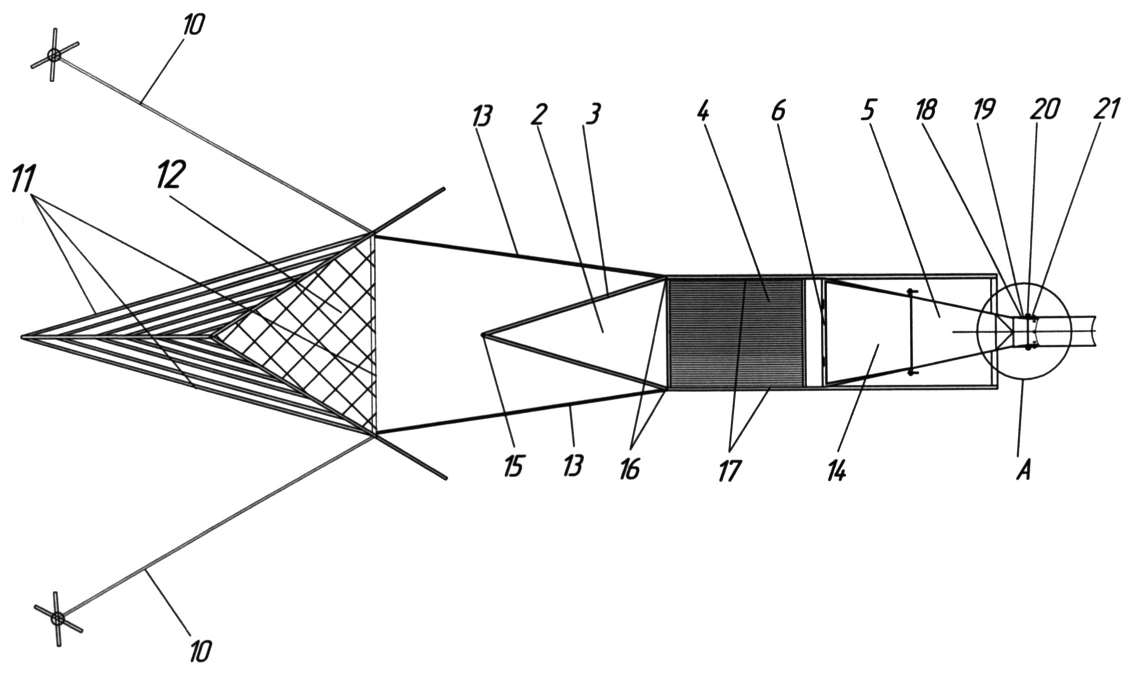
Фиг. 6

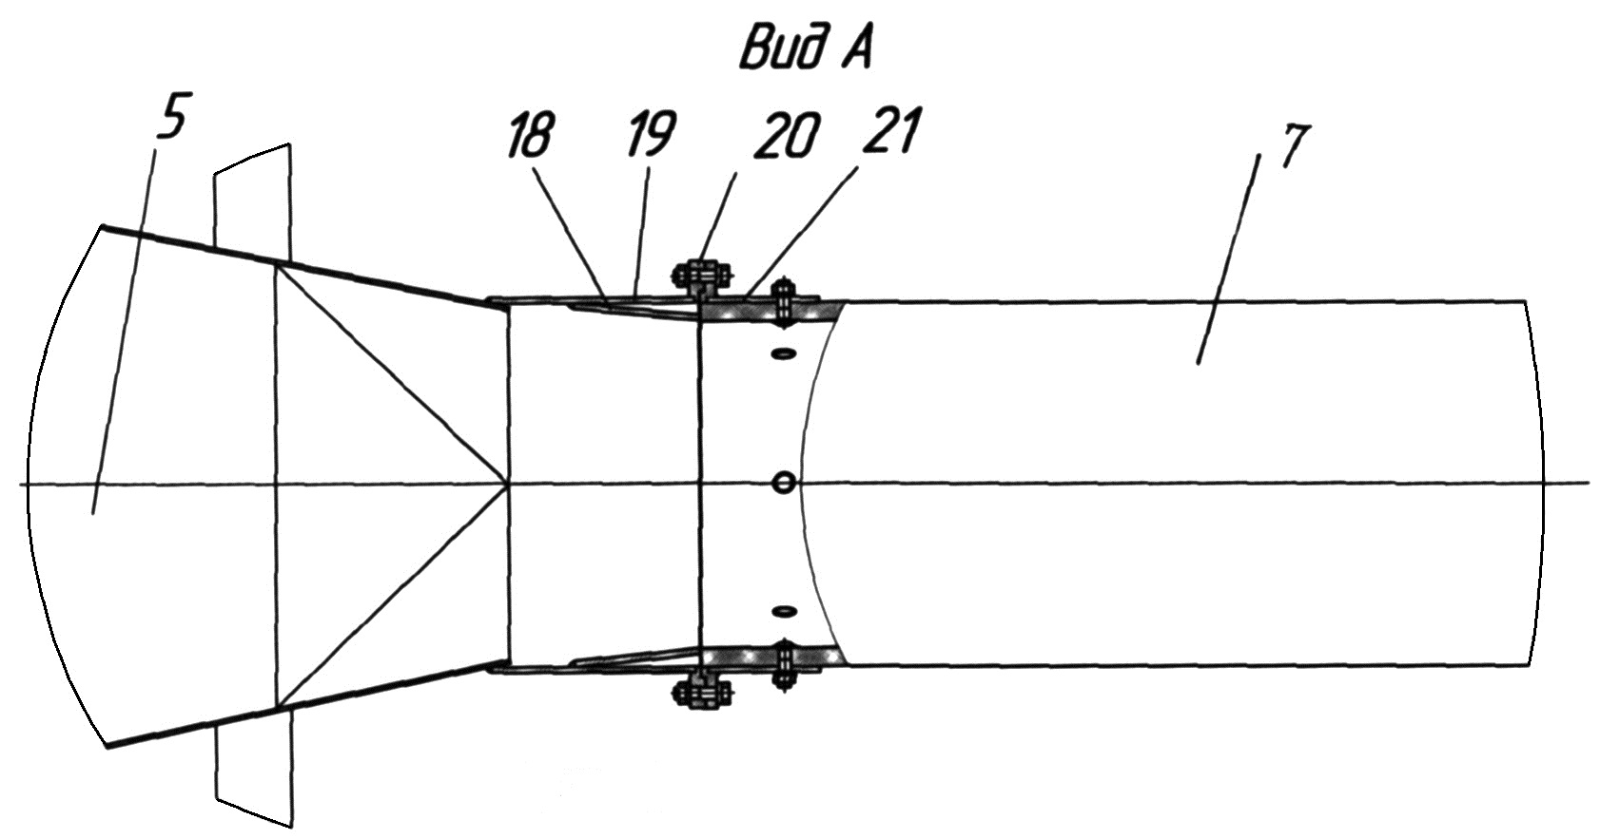

Фиг. 7

Гидроустройство для речного гидроэлектрического агрегата

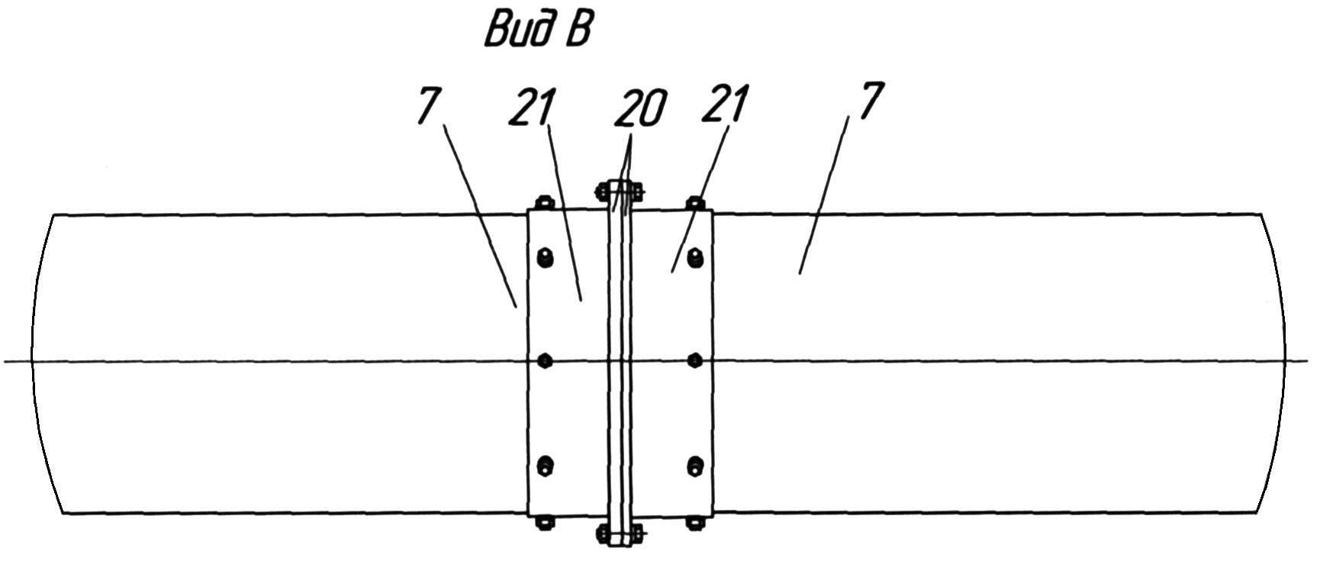

Фиг. 8

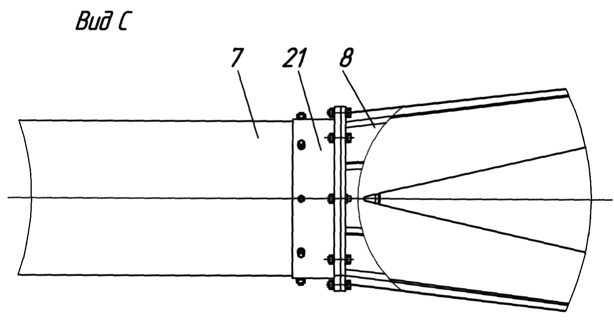

Фиг. 9

Гидроустройство для речного гидроэлектрического агрегата

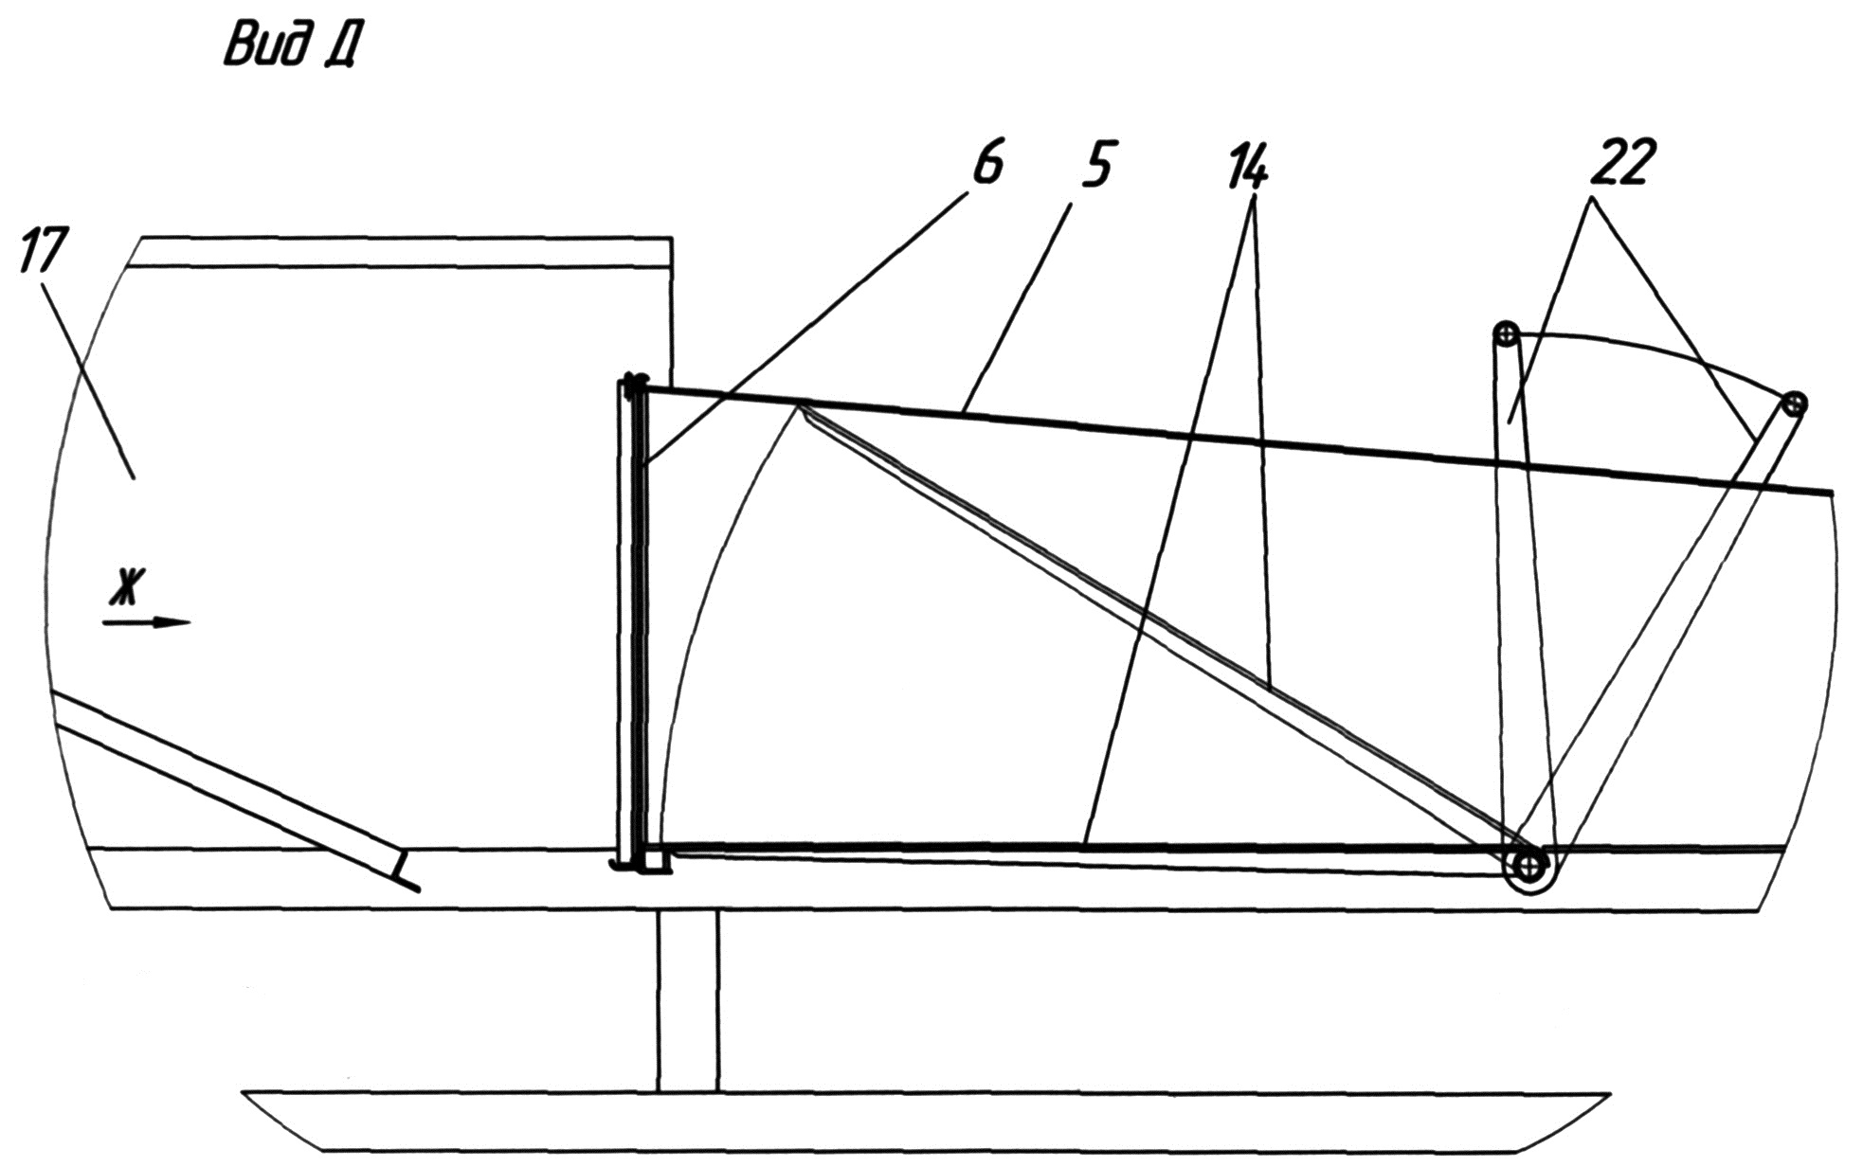

Фиг. 10

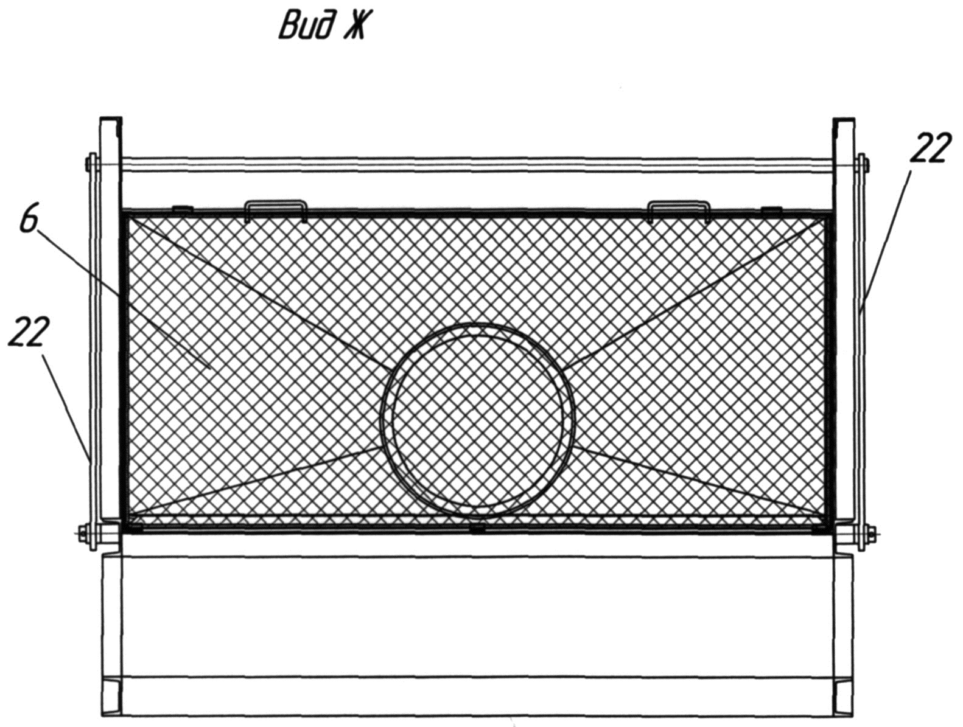

Фиг. 11

Выпущено отделом подготовки материалов
___________________________________________________________________________________
Государственная служба интеллектуальной собственности и инноваций при Правительстве Кыргызской Республики,
1
720021, г. Бишкек, ул. Московская, 62, тел.: (312) 68 08 19, 68 16 41; факс: (312) 68 17 03

